Проект подготовлен

департаментом архитектуры
и градостроительства

МУНИЦИПАЛЬНОЕ ОБРАЗОВАНИЕ
ГОРОДСКОЙ ОКРУГ СУРГУТ
ХАНТЫ-МАНСИЙСКОГО АВТОНОМНОГО ОКРУГА – ЮГРЫ

АДМИНИСТРАЦИЯ ГОРОДА

ПОСТАНОВЛЕНИЕ

Об утверждении проекта планировки
территории «Стрелочный перевод
примыкания железнодорожного
пути необщего пользования»

В соответствии со статьями 43, 45, 46 Градостроительного кодекса Российской Федерации, Уставом муниципального образования городской округ Сургут Ханты-Мансийского автономного округа – Югры, распоряжениями Администрации города от 30.12.2005 № 3686 «Об утверждении Регламента Администрации города», от 21.04.2021 № 552 «О распределении отдельных полномочий Главы города между высшими должностными лицами Администрации города»:
1. Утвердить проект планировки территории «Стрелочный перевод примыкания железнодорожного пути необщего пользования», согласно приложению.
2. Департаменту массовых коммуникаций и аналитики обнародовать (разместить) настоящее постановление на официальном портале Администрации города: www.admsurgut.ru.
3. Муниципальному казенному учреждению «Наш город» опубликовать (разместить) настоящее постановление в сетевом издании «Официальные документы города Сургута»: docsurgut.ru.
4. Настоящее постановление вступает в силу после его официального опубликования.
5. Контроль за выполнением постановления возложить на заместителя Главы города, курирующего сферу архитектуры и градостроительства.

И. о. Главы города Л.М. Батракова

2
Приложение
к постановлению
Администрации города
от ____________ № ________

Чертёж планировки территории

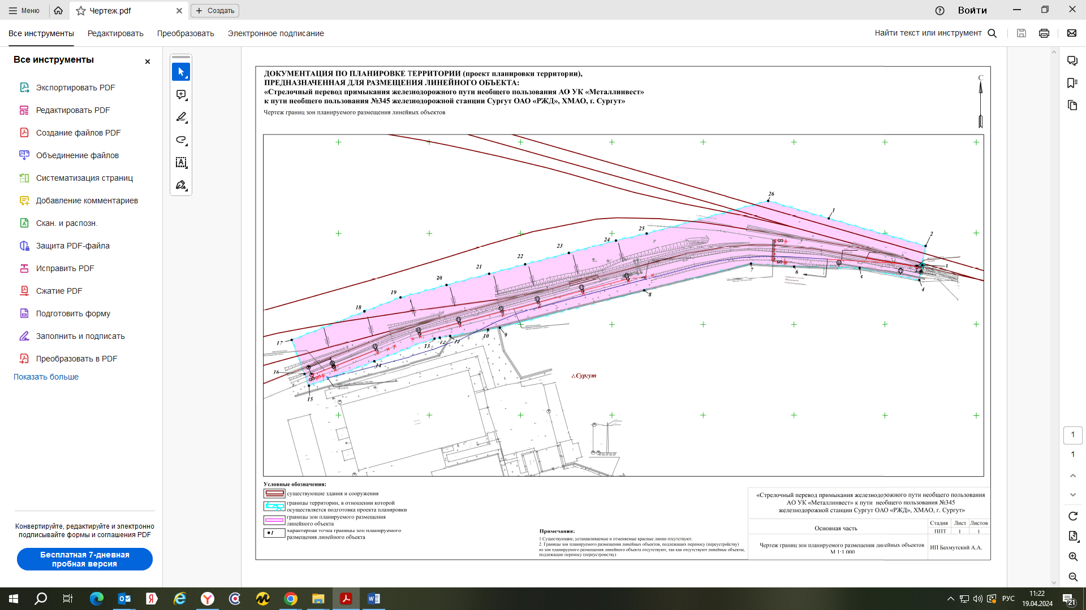

Перечень координат характерных точек границ зон планируемого размещения
Номер характерной точки | Координаты, м
 | X | Y
1 | 2 | 3
1 | 988158.25 | 3569869.04
2 | 988142.92 | 3569922.33
3 | 988132.46 | 3569920.47
4 | 988124.34 | 3569918.85
5 | 988131.16 | 3569885.91
6 | 988131.88 | 3569849.87
7 | 988133.49 | 3569826.46
8 | 988118.73 | 3569767.67
9 | 988098.29 | 3569688.53
10 | 988097.22 | 3569681.95
11 | 988093.81 | 3569661.11
12 | 988092.91 | 3569655.51
13 | 988092.35 | 3569652.59
14 | 988079.84 | 3569619.54
15 | 988066.36 | 3569583.88
16 | 988072.81 | 3569581.44
17 | 988091.51 | 3569574.32
18 | 988107.17 | 3569614.18
19 | 988114.89 | 3569633.93
20 | 988121.67 | 3569659.18
21 | 988127.85 | 3569682.77
22 | 988133.06 | 3569702.50
23 | 988139.29 | 3569726.43
24 | 988146.11 | 3569752.21
25 | 988149.95 | 3569769.02
26 | 988167.79 | 3569835.82
1 | 988158.25 | 3569869.04

Исполнитель: Кильдибекова Марина Васильевна, главный специалист отдела планировки и межевания
департамента архитектуры и градостроительства тел. 8 (3462) 52-82-68

